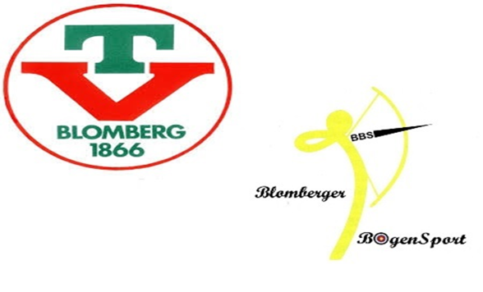
Turnverein Blomberg von 1866 Bogensportabteilung

Ellen Fricke
eMail: nelkenturnier@blomberg-bogensport.de
Siekholzer Str. 58,
32816
Schieder-Schwalenberg

Anmeldung:
Nachfolgende Teilnehmer werden verbindlich zum 6. Nelken-Turnier in Blomberg am Sonntag, den 11. Mai 2025 angemeldet :
Verein:  __________________________________  Name + Vorname | Klasse  - Senior m/w  - Master m/w  - Damen/Herren  - Junioren m/w  - Jugend m/w  - Schüler m/w  (A/B/C) | Bogenart  - Rec  - Comp  - Blank | Distanz  - Premium  - Medium  - Shorty | Geburts-  datum
Das gesamte Startgeld wird auf nachfolgendes Konto überwiesen:
IBAN : DE74 4769 1200 0001 8526 05 (Volksbank Ostlippe OG)
BIC : GENODEM1OLB
Vermerk : Nelken-Turnier-2025 – (Verein und Anmeldename)
Startgeld ist Reuegeld!

